Noms des redacteurs :……………………………………………………………………………………………..
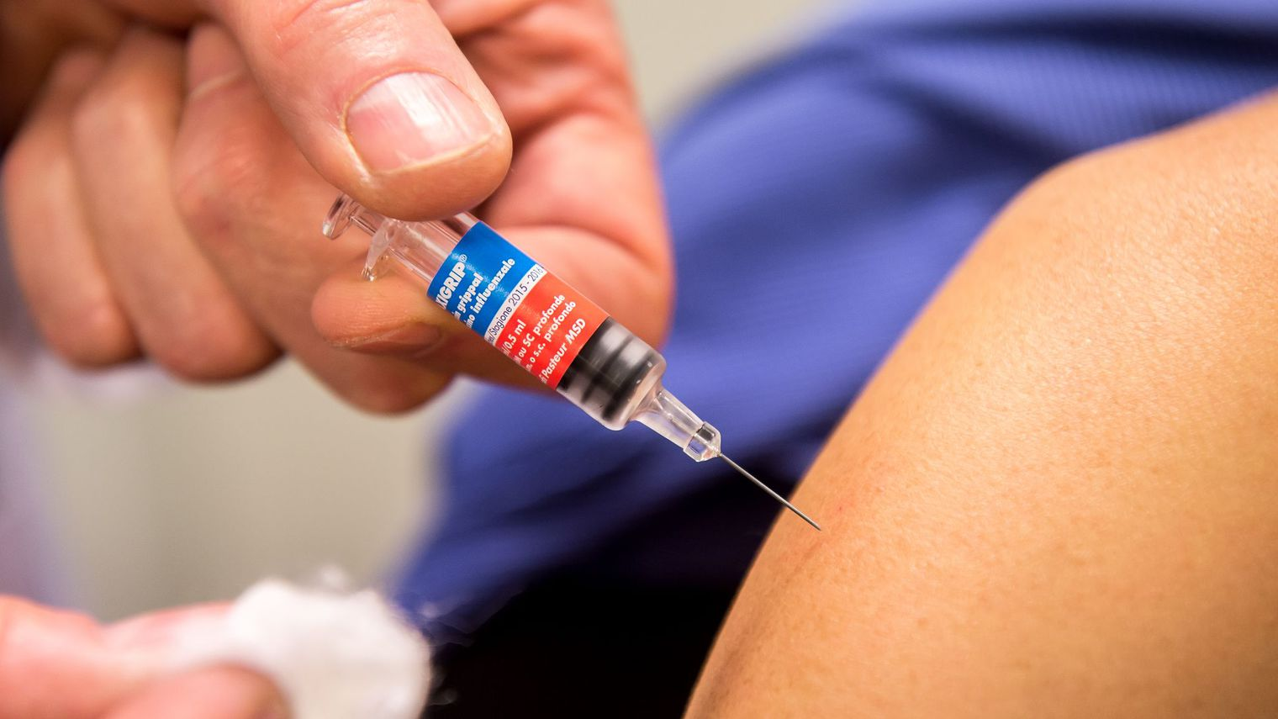
EFFICACITE DE LA VACCINATION
Chaque année, la grippe provoque de nombreux arrêts de travail. Pour limiter ce problème, une entreprise propose à ses salariés une campagne de vaccination
gratuite contre la grippe .
L'entreprise compte 1 500 salariés. 375 ont accepté de se faire vacciner.
Au cours de l'hiver :
- 10 % des salariés ont eu la grippe
- 999 salariés ayant refusé de se faire vacciner n'ont pas attrapé la grippe.
Un vaccin est considéré comme efficace s’il protège plus de 80 % des personnes vaccinées.
Problématique : Le vaccin utilisé dans cette entreprise a-t-il été efficace ?
Reformuler la problématique, rédiger votre hypothèse puis proposer une démarche vous permettant de la vérifier.
...................................................................................................................................................................................….
.........................................................................................................................................................................................
...................................................................................................................................................................................….
.........................................................................................................................................................................................
........................................................................................................................................................................................
...................................................................................................................................................................................….
APPELER LE PROFESSEUR : le professeur vérifie vos réponses et la démarche proposée
Détailler vos résultats puis formuler un argumentaire mathématique précis pour répondre à la problèmatique.
...................................................................................................................................................................................….
..................................................................................................................................................................................................................................................................................................................................................................................
...................................................................................................................................................................................….
.........................................................................................................................................................................................
........................................................................................................................................................................................
....................................................................................................................................................................................…
........................................................................................................................................................................................
...................................................................................................................................................................................….
.........................................................................................................................................................................................
........................................................................................................................................................................................
....................................................................................................................................................................................…
COMPÉTENCES | CAPACITÉS ASSOCIÉES | POINTS
S’approprier | Comprendre la problèmatique et les consignes | /2
Analyser - Raisonner | Formuler une hypothèse- Proposer une démarche de résolution | /2
Réaliser | Mise en œuvre de la démarche – Utilisation d’outils mathématiques | /2
Valider | Analyse critique des résultats obtenus | /2
Communiquer | Argumentation mathématique claire, précise et pertinente | /2
Note : |  | /10

Il y a plusieurs méthodes pour répondre à la question posée.
Vous pouvez utiliser une ou plusieurs des ressources ci-dessous pour vous aider.

Questions et ressources d’aide à la résolution :

- On peut organiser les données dans un tableau à double entrée

 | Salariés ayant eu la grippe | Salariés n'ayant pas eu la grippe | TOTAL
Salariés vaccinés
Salariés non vaccinés
TOTAL |  |  | 1 500

- On peut organiser les données dans un schéma
Nombre de salariés n'ayant pas eu la grippe
Nombre de salariés vaccinés

- On peut considérer les événements suivants :
L’événement A : « le salarié a été vacciné »
L’événement B : « le salarié ayant eu la grippe »
On peut définir l’événement et calculer

- Formulaire des probabilités :

